**MANAJEMEN REKAYASA LALU LINTAS PADA KAWASAN PASAR NATAR DI KABUPATEN LAMPUNG SELATAN**

**SKRIPSI**

Diajukan Dalam Rangka Penyelesaian Program Studi

Sarjana Terapan Transportasi Darat

Guna Memperoleh Sebutan Sarjana Terapan

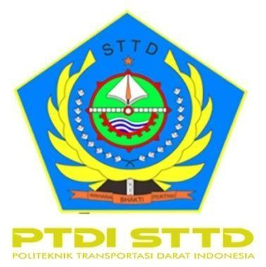

Diajukan Oleh :

**M. DIMAS AULIA ALDAMA**

**NOTAR : 19.01.266**

**PROGRAM STUDI SARJANA TERAPAN TRANSPORTASI DARAT**

**POLITEKNIK TRANSPORTASI DARAT INDONESIA - STTD**

**BEKASI**

**2023**